

# Trabalho Prático

Objetivos:

- Cálculo computacional

- Modularização de problemas

- Funções E procedimentos

- Arrays

- Avaliação de desempenho laboratorial

Aluno:

Número :

Nome :

1. Construa um programa que inicia um Array[3][3] e preenche-o com números inteiros e imprime no ecrã "Linha[i] preenchida" sempre que acabe de preencher uma linha.

**Algoritmo:** 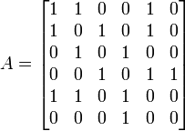

|  |
| --- |
|  |

**Consola:**

|  |
| --- |
| Linha[0] preenchida!  Linha[1] preenchida!  Linha[2] preenchida! |

1. Construa um programa que imprime na consola o Array criado no exercício anterior.



**Algoritmo:**

|  |
| --- |
|  |

**Consola:**

|  |
| --- |
| Linha[0] preenchida!  Linha[1] preenchida!  Linha[2] preenchida!  0 1 2  3 4 5  6 7 8 |

1. Construa um programa que preenche o Array[5][5] na diagonal (como está na figura) com os números 1-5 enquanto as restantes casas são preenchidas com o número 0. Também deve imprimir o Array na consola.

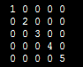

**Algoritmo:**

|  |
| --- |
|  |

**Consola:**

|  |
| --- |
| 1 0 0 0 0  0 2 0 0 0  0 0 3 0 0  0 0 0 4 0  0 0 0 0 5 |

1. Construa um programa que preenche o Array[5][5] na diagonal (como etsá na figura) com os números 1-5 enquanto as restantes casas são preenchidas com o número 0. Também deve imprimir o Array na consola.

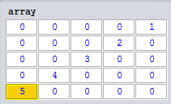

**Algoritmo:**

|  |
| --- |
|  |

**Consola:**

|  |
| --- |
| 0 0 0 0 1  0 0 0 2 0  0 0 3 0 0  0 4 0 0 0  5 0 0 0 0 |

1. Construa um programa que preenche o Array[5][5] com números inteiros e imprime apenas a 3º linha do Array.

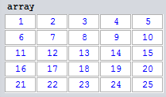

**Algoritmo:**

|  |
| --- |
|  |

**Consola:**

|  |
| --- |
| 11 12 13 14 15 |

1. Construa um programa que preenche um Array[10] com números inteiros entre 0-9 e preenche outro Array[10] com a potência de 2 de cada elemento do primeiro Array.

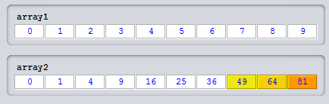

**Algoritmo:**

|  |
| --- |
|  |

**Consola:**

|  |
| --- |
| 0 1 2 3 4 5 6 7 8 9  0 1 4 9 16 25 36 49 64 81 |

1. Construa um programa que faz o mesmo que o exercício anterior, mas os números inseridos no 1º Array são introduzidos pelo utilizador.

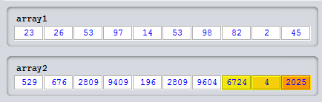

**Algoritmo:**

|  |
| --- |
|  |

**Consola:**

|  |
| --- |
| 10 33 55 11 55 23 89 9 44 69  100 1089 3025 121 3025 529 7921 81 1936 4761 |